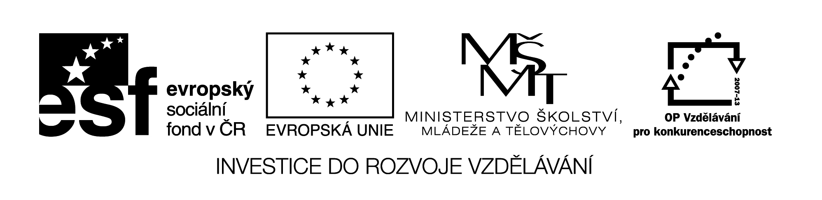

**Název školy:** Střední průmyslová škola, Ostrava - Vítkovice, příspěvková organizace

**Autor:** Ing. Andrea Modrovská

**Datum:** 20. května 2012

**Název:** VY_32_INOVACE_7.2.14

**Číslo projektu:** CZ.1.07/1.5.00/34.0125

**Téma:**  **Inflace - pracovní list**

**Anotace:** Inflace je jedním z důležitých makroekonomických ukazatelů. Cílem je, aby studenti na uvedených příkladech propočetli míru inflace a uvědomili si, kde všude se její hodnota v reálném životě odrazí.

Pracovní list je autorsky vytvořen přímo pro učební materiál.

**Inflace – pracovní list**

**Příklad 1**

Míra inflace činí 4,5%. Uveďte:

a) o kolik procent vzrostly ceny výrobků?

b) jaký vliv to budeme na hodnotu vkladu – vklad 100 000 Kč, nebereme v úvahu zdanění vkladů, úrok a uvažujeme o tom, že vklad je u banky celý rok (365 dní). Kolik Kč máme tedy vlastně uloženo?

c) jak to ovlivní úrokové sazby vkladů?

d) jaký vliv to bude mít na mzdy občanů? Např. čistá mzda pracovníka je 16 500 Kč, kolik výrobků a služeb si bude moct koupit při inflaci 4,5% a kolik při inflaci 0%?

e) Bude mít inflace vliv na starobní důchody?

**Příklad 2**

Z následujících osob vyberte ty, pro které bude inflace nepříznivá. Budeme uvažovat o míře inflace 7%, pokuste se uvést proč je pro ně inflace příznivá či nepříznivá:

a) státní zaměstnanec s pevným měsíčním příjmem

b) bezúročná půjčka, kterou získal občan od známých ve výši 30 000 Kč

c) půjčka od bankovního ústavu, kterou občan získal ve výši 150 000 Kč, s pevným úrokem 8%

d) starobní důchodce s pravidelným důchodem ve výši 9 500 Kč

**Příklad 3**

Rohlík obchodě stál v minulém roce 2 Kč, z důvodu inflace se jeho cena zvýšila na 3 Kč. Jaká byla míra inflace, kolik rohlíků jsme si mohli koupit v minulém období a kolik nyní?

**Příklad 4**

Čistá mzda zaměstnance je 15 000 Kč a roční míra inflace je 5%.

a) o kolik % méně si za svůj plat nakoupí výrobků a služeb?

b) jakou částku tedy bude mít k utracení?

**Příklad 5**

Roční míra inflace je 5%. Vklad je úročen 3% p.a. O kolik % reálně klesne jeho hodnota?

**Příklad 6**

Bezúročně jsme si půjčili 200 000 Kč, roční míra inflace je 5%. Kolik Kč za rok skutečně vrátíme?

**Příklad 7**

Index spotřebitelských cen byl v roce 2010 105,5. V roce 2011 byl 107,7. Vypočtěte:

a) Jaká je míra inflace?

b) O jakou míru inflace se jedná?

**Příklad 8**

Index spotřebitelských cen byl v roce 2010 97,2 a inflace činila v roce 2011 3%. Jaký byl index spotřebitelských cen v roce 2011?